4.1 参考的系统
参考系统: BB平台

特点: Blackboard教学平台为教师、学生提供了强大的施教和学习的网上虚拟环境，成为师生沟通的桥梁。Blackboard教学平台的开放式环境及对行业标准的适应性与协同性，为各类教育机构的拓展实施构筑了基础，帮助教育机构实现互联互动的教学环境。

4.2处理流程和数据流图

1.数据流图：
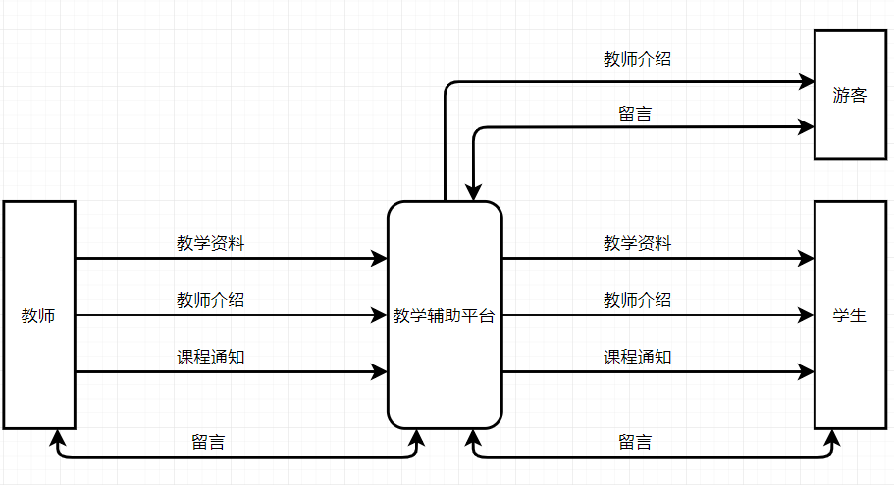

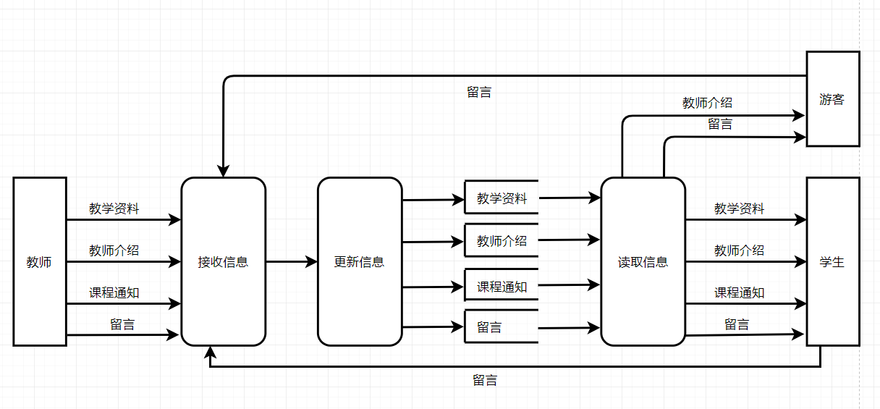

2.数据字典

数据项目： | 教师
描述： | 包括教师的主要信息
别名： | 无
定义： | 工号 + 教师名 + 职位 + 办公地点 + 电话

数据流名： | 工号
描述： | 唯一标识教师的编号
别名： | 无
类型： | 字符串
长度： | 8位字符
其他说明： | 不允许重复

数据流名： | 教师名
别名： | 无
类型： | 字符串
长度： | 20位字符

数据流名： | 职位
别名： | 无
类型： | 字符串
长度： | 20位字符

数据流名： | 办公地点
别名： | 无
类型： | 字符串
长度： | 40位字符

数据流名： | 电话
别名： | 无
类型： | 字符串
长度： | 20位字符

数据流名： | 教师介绍
别名： | 无
类型： | 字符串
长度： | 200位字符

数据项目： | 学生
描述： | 包括学生的主要信息
别名： | 无
定义： | 学号 + 姓名 + 性别 + 出生日期 + 入学年月 + 行政班
数据量： | 20000左右
峰值： | 随时，常在新生入学时期出现
其他说明： | 在系统功能扩充时可能增加定义项

数据流名： | 学号
描述： | 唯一标识学生的编号
别名： | 无
类型： | 字符串
长度： | 8位字符
其他说明： | 不允许重复

数据流名： | 姓名
别名： | 无
类型： | 字符串
长度： | 20位字符

数据流名： | 性别
别名： | 无
类型： | 字符串
长度： | 2位字符
其他说明： | 男或者女

数据流名： | 出生日期
别名： | 无
类型： | Date类
长度：
其他说明： | 格式为yyyy-mm-dd

数据流名： | 入学年月
别名： | 无
类型： | Date类
长度：
其他说明： | 格式为yyyy-mm

数据流名： | 行政班
别名： | 无
类型： | 字符串
长度： | 20位字符
其他说明：

数据项名： | 课程
描述： | 包括课程的主要信息
别名： | 无
定义： | 课程名 + 课程代号 + 课程班级
数据量： | 400左右
其他说明： | 在系统功能扩充时可能增加定义项

数据流名： | 课程名
别名： | 无
类型： | 字符串
长度： | 20位字符
其他说明： | 可重复

数据流名： | 课程号
描述： | 唯一标识课程的编号
别名： | 无
类型： | 字符串
长度： | 20位字符
其他说明： | 不可重复

数据流名： | 课程班级
别名： | 无
类型： | 字符串
长度： | 12位字符
其他说明： | 无

数据流名： | 留言
别名： | 无
类型： | 字符串
长度： | 200位字符
其他说明： | 可重复

数据流名： | 课程通知
描述： | 教师对于教学上的通知
别名： | 无
类型： | 字符串
长度： | 200位字符
其他说明： | 可重复

4.4改进之处
安全保障及稳定性保障

4.5影响

4.5.1对设备的影响
需要高性能的容载能力强的服务器，以防当访问流量过大而导致用户无法完成正常的交互。

4.5.2对软件的影响
为了适应不同的开发人员使用的环境，我们小组统一使用了相同的环境配置以适应所有的软件开发过程。如：电脑统一适配Eclipse Oxygen、Android Stdio3.0，办公软件统一OFFICE2016版本，项目管理版本控制工具统一使用GIT进行管理。

4.6局限性
操作可能较为复杂，对没有操作经验的同学不太友好
移动端还未开发，从目前学生的学习习惯来看，基于移动终端的学习要更加吸引学生

6 经济可行性

6.1支出

6.1.1基本建设投资
按照每人每周工作12小时，以2018年杭州市最低时薪为标准，人工成本共计为7980元。

6.1.2其他支出
服务器学生优惠租用价格 20元/月，暂先租用6个月，共计120元。
除了服务器的费用其他方面支出为0。

6.1.3代码行估计
根据现有的类似项目的代码行量，我们估计一个主要的前端界面需要3k行代码，而后端的数据库的存储、调用代码量应该在1.5k-3k左右，通过累计各个相应功能模块以及页面累计，总的代码行应当在20k-25k左右。

6.2收益
因为该项目是课程作业，故此预计的项目收益值为0，不需考虑。

